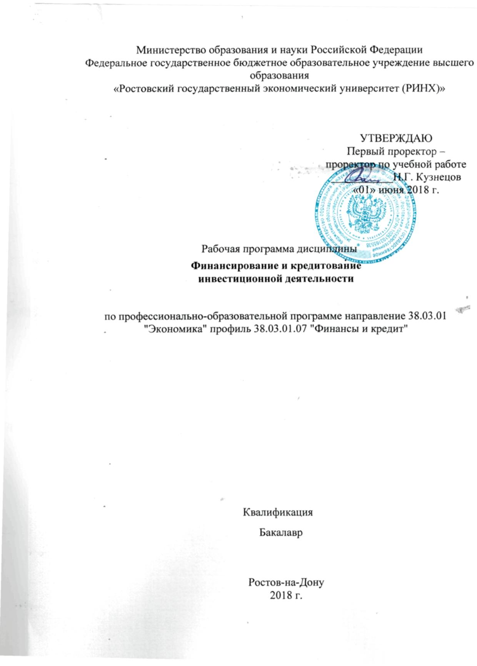

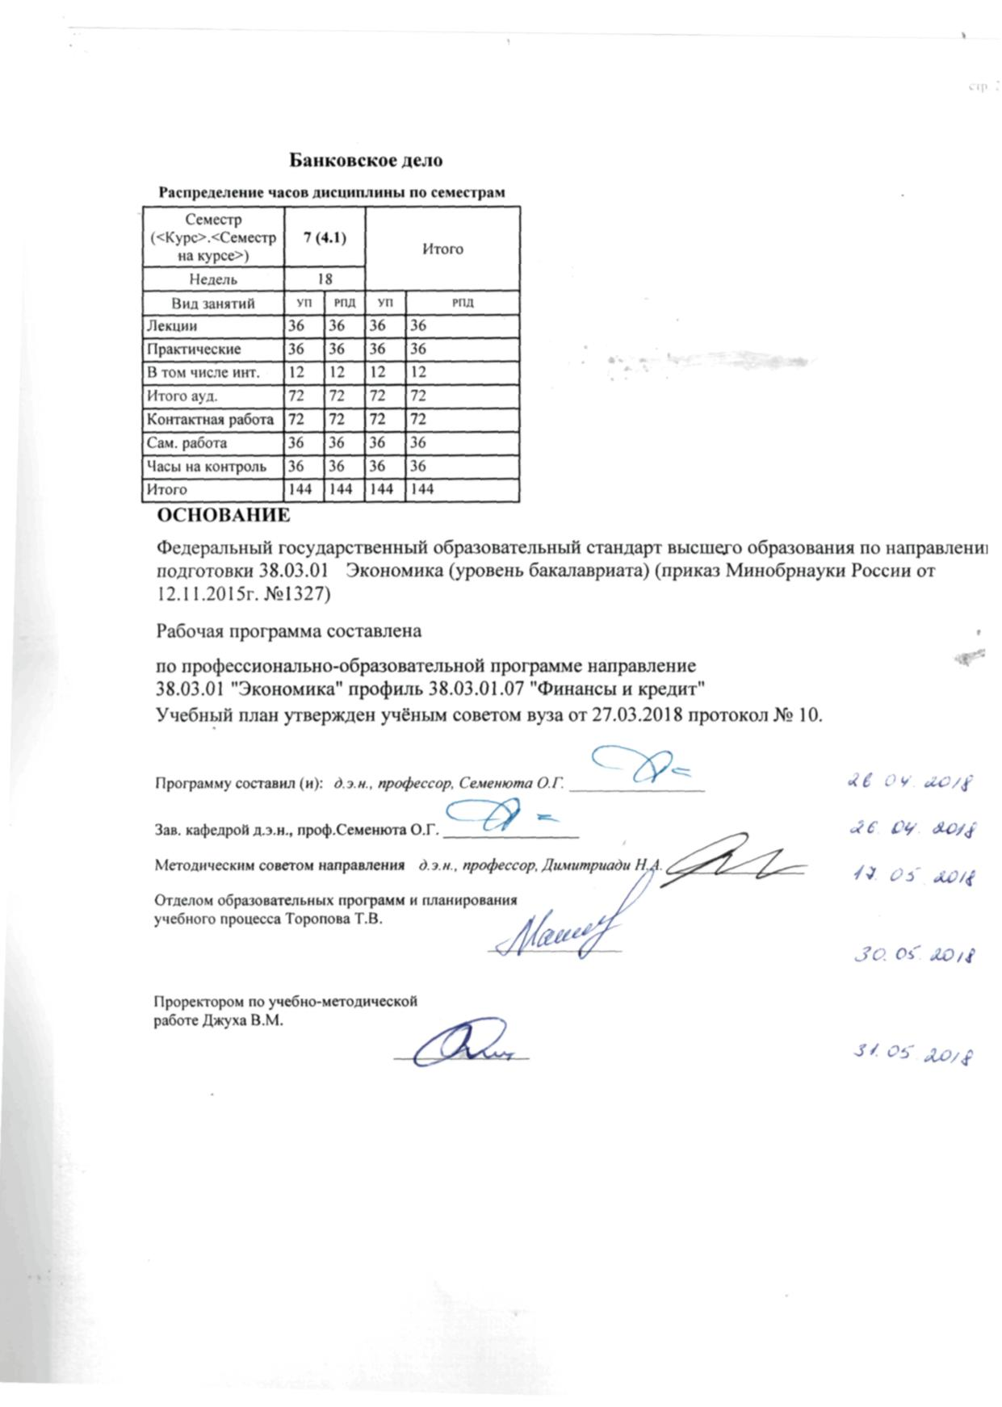

|  |  |  |  |  |  |  |  |  |  |  |  |
| --- | --- | --- | --- | --- | --- | --- | --- | --- | --- | --- | --- |
|  |  |  |  |  |  |  |  |  |  |  | стр. 3 |
|  |  |  |  |  |  |  |  |  |  |  |  |
|  | | | | | | | | | | | |
|  |  |  |  |  |  |  |  |  |  |  |  |
|  | | | | | | | | | | | |
|  |  |  |  |  |  |  |  |  |  |  |  |
|  |  |  |  |  |  | **Визирование РПД для исполнения в очередном учебном году** | | | |  |  |
|  |  |  |  |  |  |  |  |  |  |  |  |
|  | Отдел образовательных программ и планирования учебного процесса Торопова Т.В. | | | | | | |  |  |  |  |
|  |  | | | | *_________________* | | | | | | |
|  |  | | | Рабочая программа пересмотрена, обсуждена и одобрена для  исполнения в 2019-2020 учебном году на заседании | | | |
|  | кафедры | | | | | | | |  | | |
|  |
|  |  | **Банковское дело** | | | | | | | | | |
|  |  | | | | | | |  |  |  |
|  |  |  |  |  |  |  |  |  |  |  |  |
|  | Зав. кафедрой д.э.н., проф.Семенюта О.Г. _________________ | | | | | | | | | | |
|  | Программу составил (и): | | *д.э.н., профессор, Семенюта О.Г. _________________* | | | | | | | | |
|  |
|  |  |  |  |  |  |  |  |  |  |  |  |
|  | | | | | | | | | | | |
|  |  |  |  |  |  |  |  |  |  |  |  |
|  | | | | | | | | | | | |
|  |  |  |  |  |  |  |  |  |  |  |  |
|  |  |  |  |  |  | **Визирование РПД для исполнения в очередном учебном году** | | | |  |  |
|  |  |  |  |  |  |  |  |  |  |  |  |
|  | Отдел образовательных программ и планирования учебного процесса Торопова Т.В. | | | | | | |  |  |  |  |
|  | Рабочая программа пересмотрена, обсуждена и одобрена для  исполнения в 2020-2021 учебном году на заседании | | | | | | | | | | |
|  | кафедры | | | | | | | |  | | |
|  |  | **Банковское дело** | | | | | | | | | |
|  |  | | | | | | |  |  |  |
|  | Зав. кафедрой д.э.н., проф.Семенюта О.Г. _________________ | | | | | | | | | | |
|  | Программу составил (и): | | | *д.э.н., профессор, Семенюта О.Г. _________________* | | | | | | | |
|  |  |  |  |  |  |  |  |  |  |  |  |
|  | | | | | | | | | | | |
|  |  |  |  |  |  |  |  |  |  |  |  |
|  | | | | | | | | | | | |
|  |  |  |  |  |  |  |  |  |  |  |  |
|  |  |  |  |  |  | **Визирование РПД для исполнения в очередном учебном году** | | | |  |  |
|  | Отдел образовательных программ и планирования учебного процесса Торопова Т.В. | | | | | | |  |  |  |  |
|  | Рабочая программа пересмотрена, обсуждена и одобрена для  исполнения в 2021-2022 учебном году на заседании | | | | | | | | | | |
|  | кафедры | | | | | | | |  | | |
|  |  | **Банковское дело** | | | | | | | | | |
|  |  | | | | | | |  |  |  |
|  | Зав. кафедрой д.э.н., проф.Семенюта О.Г. _________________ | | | | | | | | | | |
|  | Программу составил (и): | | | *д.э.н., профессор, Семенюта О.Г. _________________* | | | | | | | |
|  |  |  |  |  |  |  |  |  |  |  |  |
|  | | | | | | | | | | | |
|  |  |  |  |  |  |  |  |  |  |  |  |
|  | | | | | | | | | | | |
|  |  |  |  |  |  |  |  |  |  |  |  |
|  |  |  |  |  |  | **Визирование РПД для исполнения в очередном учебном году** | | | |  |  |
|  | Отдел образовательных программ и планирования учебного процесса Торопова Т.В. | | | | | | |  |  |  |  |
|  | Рабочая программа пересмотрена, обсуждена и одобрена для  исполнения в 2022-2023 учебном году на заседании | | | | | | | | | | |
|  | кафедры | | | | | | | |  | | |
|  |  | **Банковское дело** | | | | | | | | | |
|  |  | | | | | | |  |  |  |
|  |  |  |  |  |  |  |  |  |  |  |  |
|  | Зав. кафедрой д.э.н., проф.Семенюта О.Г. _________________ | | | | | | | | | | |
|  | Программу составил (и): | | | *д.э.н., профессор, Семенюта О.Г. _________________* | | | | | | | |
|  |  | | | | | | | | | | |

|  |  |  |  |  |  |  |  |  |  |  |  |  |
| --- | --- | --- | --- | --- | --- | --- | --- | --- | --- | --- | --- | --- |
| УП: 38.03.01.07_1.plx | | | | | |  |  |  |  |  |  | стр. 4 |
| **1. ЦЕЛИ ОСВОЕНИЯ ДИСЦИПЛИНЫ** | | | | | | | | | | | | |
| 1.1 | | Цели освоения дисциплины: получение обучающимися теоретических знаний финансирования и кредитования инвестиционной деятельности, формирование практических навыков и умений в области анализа эффективности финансирования и кредитования инвестиционной деятельности. | | | | | | | | | | |
| 1.2 | | Задачи: • формирование способности к осуществлению анализа инвестиционных проектов, овладение навыками оценки эффективности привлечения средств через рынок ценных бумаг для целей инвестиционной деятельности; овладение навыками обоснования принятия управленческих решений в области финансирования и кредитования инвестиционной деятельности | | | | | | | | | | |
|  |  |  |  |  |  |  |  |  |  |  |  |  |
| **2. МЕСТО ДИСЦИПЛИНЫ В СТРУКТУРЕ ОБРАЗОВАТЕЛЬНОЙ ПРОГРАММЫ** | | | | | | | | | | | | |
| Цикл (раздел) ООП: | | | | Б1.В | | | | | | | | |
| **2.1** | | **Требования к предварительной подготовке обучающегося:** | | | | | | | | | | |
| 2.1.1 | | Необходимыми условиями для успешного освоения дисциплины являются знания, умения и навыки, полученные в результате изучения дисциплин | | | | | | | | | | |
| 2.1.2 | | Деньги, кредит, банки | | | | | | | | | | |
| 2.1.3 | | Микроэкономика | | | | | | | | | | |
| 2.1.4 | | Банковское дело | | | | | | | | | | |
| **2.2** | | **Дисциплины и практики, для которых освоение данной дисциплины (модуля) необходимо как предшествующее:** | | | | | | | | | | |
| 2.2.1 | | Финансы государственных учреждений | | | | | | | | | | |
|  |  |  |  |  |  |  |  |  |  |  |  |  |
| **3. ТРЕБОВАНИЯ К РЕЗУЛЬТАТАМ ОСВОЕНИЯ ДИСЦИПЛИНЫ** | | | | | | | | | | | | |
| **ПК-3: способностью выполнять необходимые для составления экономических разделов планов расчеты, обосновывать их и представлять результаты работы в соответствии с принятыми в организации стандартами** | | | | | | | | | | | | |
| **Знать:** | | | | | | | | | | | | |
|  | основные формы и виды финансирования и кредитования инвестиционной деятельности, основные показатели рентабельности инвестиционного проекта | | | | | | | | | | | |
| **Уметь:** | | | | | | | | | | | | |
|  | оценивать эффективность инвестиционного проекта и кредитоспособность клиента без использования программных продуктов | | | | | | | | | | | |
| **Владеть:** | | | | | | | | | | | | |
|  | навыками расчета банковских процентов и показателей рентабельности инвестиционного проекта | | | | | | | | | | | |
|  |  |  |  |  |  |  |  |  |  |  |  |  |
| **ПК-11: способностью критически оценить предлагаемые варианты управленческих решений и разработать и обосновать предложения по их совершенствованию с учетом критериев социально-экономической эффективности, рисков и возможных социально-экономических последствий** | | | | | | | | | | | | |
| **Знать:** | | | | | | | | | | | | |
|  | экономическое содержание и цели инвестиционного процесса | | | | | | | | | | | |
|  |  |  |  |  |  |  |  |  |  |  |  |  |
| **Уметь:** | | | | | | | | | | | | |
|  | выявлять проблемы, применять правила и процедуры выбора организационно-управленческих решений в сфере инвестиционной деятельности, | | | | | | | | | | | |
| **Владеть:** | | | | | | | | | | | | |
|  | методами построения развития ситуаций в сфере инвестиционной деятельности | | | | | | | | | | | |
|  |  |  |  |  |  |  |  |  |  |  |  |  |
| **4. СТРУКТУРА И СОДЕРЖАНИЕ ДИСЦИПЛИНЫ (МОДУЛЯ)** | | | | | | | | | | | | |
| **Код занятия** | | | **Наименование разделов и тем /вид занятия/** | | **Семестр / Курс** | | **Часов** | **Компетен-**  **ции** | **Литература** | **Интре ракт.** | **Примечание** | |
|  | | | **Раздел 1. Экономические основы инвестиционной деятельности и ее формы** | |  | |  |  |  |  |  | |

|  |  |  |  |  |  |  |  |  |  |
| --- | --- | --- | --- | --- | --- | --- | --- | --- | --- |
| УП: 38.03.01.07_1.plx | | |  |  |  |  |  |  | стр. 5 |
| 1.1 | Тема 1.1 «Экономическое содержание инвестиционной деятельности»  Экономическое содержание и цели инвестиционного процесса. Взаимосвязь процесса инвестирования и производственного предпринимательства. Три воспроизводственные формы инвестиционного процесса: содержание и факторы Состав элементов инвестиций и их характеристика. Инвестиционная активность как фактор экономического роста.  Инвестиционная деятельность, ее субъекты, объекты, формы. Кругооборот и оборот инвестиционных ресурсов. Инвестиционный рынок и особенности его функционирования. Формирование инвестиционного спроса и инвестиционного предложения. Инвестиционный рынок как структурный элемент финансового рынка. РФ.  /Лек/ | 7 | | 8 | ПК-3 ПК-11 | Л1.1 Л1.2 Л1.3 Л2.1 Л2.2  Э1 Э3 | 0 |  | |
| 1.2 | Тема 1.2 «Инвестиции в ценные бумаги»  Сущность ценных бумаг как финансовых инструментов. Роль коммерческих банков на рынке ценных бумаг и их операции с ценными бумагами. Цели, принципы и особенности регулирования рынка ценных бумаг. Основные характеристики ценной бумаги. Понятие портфеля ценных бумаг и классификация портфелей. Организация управления портфелем ценных бумаг в коммерческом банке.  /Лек/ | 7 | | 8 | ПК-3 ПК-11 | Л1.1 Л1.2 Л1.3 Л2.1 Л2.2  Э1 Э3 | 0 |  | |
| 1.3 | Тема 1.1 «Экономическое содержание инвестиционной деятельности»  Экономическое содержание и цели инвестиционного процесса. Взаимосвязь процесса инвестирования и производственного предпринимательства. Три воспроизводственные формы инвестиционного процесса: содержание и факторы Состав элементов инвестиций и их характеристика. Инвестиционная активность как фактор экономического роста.  Инвестиционная деятельность, ее субъекты, объекты, формы. Кругооборот и оборот инвестиционных ресурсов. Инвестиционный рынок и особенности его функционирования. Формирование инвестиционного спроса и инвестиционного предложения. Инвестиционный рынок как структурный элемент финансового рынка РФ.  /Пр/ | 7 | | 8 | ПК-3 ПК-11 | Л1.1 Л1.2 Л1.3 Л2.1 Л2.2  Э1 Э3 | 0 |  | |

|  |  |  |  |  |  |  |  |  |  |
| --- | --- | --- | --- | --- | --- | --- | --- | --- | --- |
| УП: 38.03.01.07_1.plx | | |  |  |  |  |  |  | стр. 6 |
| 1.4 | Тема 1.2 «Инвестиции в ценные бумаги»  Сущность ценных бумаг как финансовых инструментов. Роль коммерческих банков на рынке ценных бумаг и их операции с ценными бумагами. Цели, принципы и особенности регулирования рынка ценных бумаг. Основные характеристики ценной бумаги. Понятие портфеля ценных бумаг и классификация портфелей. Организация управления портфелем ценных бумаг в коммерческом банке.  /Пр/ | 7 | | 8 | ПК-3 ПК-11 | Л1.1 Л1.2 Л1.3 Л2.1 Л2.2  Э1 Э3 | 0 |  | |
| 1.5 | Темы рефератов  Тема «Экономическое содержание инвестиционной деятельности»  Сбережения экономических агентов как источник инвестиций  Анализ трактовок понятия «инвестиции» в научной и практической литературе  Подходы к определению экономического содержания понятия «реальный сектор экономики»  Анализ динамики технологической и воспроизводственной cтруктуры капитальных вложений в современной России  Анализ структуры капитальных вложений по критериям: отраслевому, по формам собственности, по источникам финансирования и др.  Особенности осуществления финансовых инвестиций в России  Роль государства в регулировании инвестиционной активности  Характеристика современной инвестиционной политики в России  Анализ состояния рынка инвестиционных товаров в РФ  Анализ динамики реальных инвестиций в России за последние пять лет (15 лет)  Понятие инвестиционного климата и его характеристика в современной России  Особенности недвижимости как объекта инвестиций  Тема «Инвестиции в ценные бумаги»  Понятие действительного и фиктивного капитала. Роль финансовых инвестиций в инвестиционном процессе.  Модель «доходность-риск» Марковица и ее недостатки  Отличия модели портфеля ценных бумаг Шарпа от модели Марковица  Анализ эффективности законодательной базы функционирования рынка ценных бумаг в России  /Ср/ | 7 | | 12 | ПК-3 ПК-11 | Л1.1 Л1.2 Л1.3 Л2.1 Л2.2 Л2.3 Л2.4 Л2.5  Э1 Э3 | 0 |  | |

|  |  |  |  |  |  |  |  |  |  |
| --- | --- | --- | --- | --- | --- | --- | --- | --- | --- |
| УП: 38.03.01.07_1.plx | | |  |  |  |  |  |  | стр. 7 |
|  | **Раздел 2. Организация финансирования и кредитования инвестиционной деятельности** |  | |  |  |  |  |  | |
| 2.1 | Тема 2.1 «Структура источников финансирования инвестиционной деятельности и ее оптимизация»  Общая характеристика источников финансирования инвестиционной деятельности. Система финансирования инвестиционной деятельности и ее формы. Структура источников финансирования и ее оптимизация. Понятие средневзвешенной стоимости капитала и маржинальной стоимости капитала.  Состав структура и способы формирования собственных источников средств инициатора проекта. Прибыль. Средства амортизационного фонда, два основных метода ускорения амортизационных отчислений. Мобилизация внутренних ресурсов в строительстве как источник инвестиций.  Привлеченные и заемные средства инициатора проекта: состав и общая характеристика.  Кредитные источники инвестиционной деятельности. Банковский кредит как особый источник инвестиционных ресурсов и его роль. Определение границ инвестиционного кредита.  Лизинговое финансирование: формы, организация, правовое регулирование. Методика расчета лизинговых платежей. Факторинг как источник инвестиционных ресурсов.  Иностранные инвестиции и их роль на инвестиционном рынке в России.  /Лек/ | 7 | | 8 | ПК-3 ПК-11 | Л1.1 Л1.2 Л1.3 Л2.1 Л2.2  Э1 Э3 | 0 |  | |

|  |  |  |  |  |  |  |  |  |  |
| --- | --- | --- | --- | --- | --- | --- | --- | --- | --- |
| УП: 38.03.01.07_1.plx | | |  |  |  |  |  |  | стр. 8 |
| 2.2 | Тема 2.2 «Организация финансирования инвестиционной деятельности»  Строительный комплекс и его структуры. Технико-экономические особенности строительного производства. Особенности установления равновесия на рынке строительной продукции. Основные задачи проектно изыскательских работ (ПИР) и их структура. Механизм ценообразования на строительную продукцию.  Организация и финансирование капитальных вложений при подрядном способе строительства. Структура договора подряда: права и обязанности сторон. Характеристика трех основных типов подрядных договоров. Подрядные рынка и торги-тендоры подрядных работ.  Особенности финансирования при хозяйственном способе строительства. Характеристика методов финансирования в зависимости от сметной стоимости работ и особенности их организации.  Понятие системы финансирования инвестиционной деятельности и условия организации финансирования. Необходимость и возможность использования средств бюджета в инвестиционной сфере. Инструменты и формы бюджетного финансирования инвестиций. Законодательная основа финансирования инвестиционной деятельности за счет средств бюджета в ростовской области.  Оценка эффективности инвестиционных проектов.  /Лек/ | 7 | | 8 | ПК-3 ПК-11 | Л1.1 Л1.2 Л1.3 Л2.1 Л2.2  Э1 Э3 | 0 |  | |

|  |  |  |  |  |  |  |  |  |  |
| --- | --- | --- | --- | --- | --- | --- | --- | --- | --- |
| УП: 38.03.01.07_1.plx | | |  |  |  |  |  |  | стр. 9 |
| 2.3 | Тема 2.3 «Организация кредитования банками инвестиционных проектов»  Денежный кредит и инвестиционный кредит. Основные свойства инвестиционного кредита.  Организация кредитования банками капитальных вложений, стадии кредитного процесса. Особенности организации экспертизы кредитной заявки по инвестиционному кредиту. Особенности кредитного договора по инвестиционному кредиту, его содержание и значение. Особенности залогового обеспечения инвестиционного кредита.  Цели и особенности организации наблюдения банком за использованием инвестиционного кредита.  Завершение кредитной сделки по инвестиционному кредиту. Кредитное дело заемщика, его структура и роль.  Понятие ипотеки и ипотечного кредита. Законодательное обеспечение развития ипотечного кредитования. Функции ипотечного кредита и его инструменты. Организация ипотечного кредитования в коммерческом банке, этапы ипотечного кредитования. Проблемы ипотечного кредитования в РФ.  Потребительский кредит на инвестиционные цели.  /Лек/ | 7 | | 4 | ПК-3 ПК-11 | Л1.1 Л1.2 Л1.3 Л2.1 Л2.2  Э1 Э3 | 0 |  | |

|  |  |  |  |  |  |  |  |  |  |
| --- | --- | --- | --- | --- | --- | --- | --- | --- | --- |
| УП: 38.03.01.07_1.plx | | |  |  |  |  |  |  | стр. 10 |
| 2.4 | Тема 2.1 «Структура источников финансирования инвестиционной деятельности и ее оптимизация»  Общая характеристика источников финансирования инвестиционной деятельности. Система финансирования инвестиционной деятельности и ее формы. Структура источников финансирования и ее оптимизация. Понятие средневзвешенной стоимости капитала и маржинальной стоимости капитала.  Состав структура и способы формирования собственных источников средств инициатора проекта. Прибыль. Средства амортизационного фонда, два основных метода ускорения амортизационных отчислений. Мобилизация внутренних ресурсов в строительстве как источник инвестиций.  Привлеченные и заемные средства инициатора проекта: состав и общая характеристика.  Кредитные источники инвестиционной деятельности. Банковский кредит как особый источник инвестиционных ресурсов и его роль. Определение границ инвестиционного кредита.  Лизинговое финансирование: формы, организация, правовое регулирование. Методика расчета лизинговых платежей. Факторинг как источник инвестиционных ресурсов.  Иностранные инвестиции и их роль на инвестиционном рынке в России.  /Пр/ | 7 | | 8 | ПК-3 ПК-11 | Л1.1 Л1.2 Л1.3 Л2.1 Л2.2  Э1 Э3 | 4 |  | |

|  |  |  |  |  |  |  |  |  |  |
| --- | --- | --- | --- | --- | --- | --- | --- | --- | --- |
| УП: 38.03.01.07_1.plx | | |  |  |  |  |  |  | стр. 11 |
| 2.5 | Тема 2.2 «Организация финансирования инвестиционной деятельности»  Строительный комплекс и его структуры. Технико-экономические особенности строительного производства. Особенности установления равновесия на рынке строительной продукции. Основные задачи проектно изыскательских работ (ПИР) и их структура. Механизм ценообразования на строительную продукцию.  Организация и финансирование капитальных вложений при подрядном способе строительства. Структура договора подряда: права и обязанности сторон. Характеристика трех основных типов подрядных договоров. Подрядные рынка и торги-тендоры подрядных работ.  Особенности финансирования при хозяйственном способе строительства. Характеристика методов финансирования в зависимости от сметной стоимости работ и особенности их организации.  Понятие системы финансирования инвестиционной деятельности и условия организации финансирования. Необходимость и возможность использования средств бюджета в инвестиционной сфере. Инструменты и формы бюджетного финансирования инвестиций. Законодательная основа финансирования инвестиционной деятельности за счет средств бюджета в ростовской области.  Оценка эффективности инвестиционных проектов  /Пр/ | 7 | | 8 | ПК-3 ПК-11 | Л1.1 Л1.2 Л1.3 Л2.1 Л2.2  Э1 Э3 | 4 |  | |

|  |  |  |  |  |  |  |  |  |  |
| --- | --- | --- | --- | --- | --- | --- | --- | --- | --- |
| УП: 38.03.01.07_1.plx | | |  |  |  |  |  |  | стр. 12 |
| 2.6 | Тема 2.3 «Организация кредитования банками инвестиционных проектов»  Денежный кредит и инвестиционный кредит. Основные свойства инвестиционного кредита.  Организация кредитования банками капитальных вложений, стадии кредитного процесса. Особенности организации экспертизы кредитной заявки по инвестиционному кредиту. Особенности кредитного договора по инвестиционному кредиту, его содержание и значение. Особенности залогового обеспечения инвестиционного кредита.  Цели и особенности организации наблюдения банком за использованием инвестиционного кредита.  Завершение кредитной сделки по инвестиционному кредиту. Кредитное дело заемщика, его структура и роль.  Понятие ипотеки и ипотечного кредита. Законодательное обеспечение развития ипотечного кредитования. Функции ипотечного кредита и его инструменты. Организация ипотечного кредитования в коммерческом банке, этапы ипотечного кредитования. Проблемы ипотечного кредитования в РФ.  Потребительский кредит на инвестиционные цели  /Пр/ | 7 | | 4 | ПК-3 ПК-11 | Л1.1 Л1.2 Л1.3 Л2.1 Л2.2  Э1 Э3 | 4 |  | |

|  |  |  |  |  |  |  |  |  |  |
| --- | --- | --- | --- | --- | --- | --- | --- | --- | --- |
| УП: 38.03.01.07_1.plx | | |  |  |  |  |  |  | стр. 13 |
| 2.7 | Темы рефератов  Тема «Структура источников финансирования инвестиционной деятельности и ее оптимизация».  Характеристика системы источников финансирования инвестиционной деятельности в современной России  Механизм формирования амортизационных отчислений на российских предприятиях.  Источники обеспечения инвестиционной деятельности и их место на инвестиционном рынке России  Развитие рынка облигаций в современной России  Развитие рынка лизинговых услуг в современной России  Анализ динамики инвестиционного кредитования в современной России  Характеристика методов прямых и портфельных иностранных инвестиций в России  Тема « Организация финансирования инвестиционной деятельности»  Анализ российской практики проведения торгов-тендоров строительных работ.  Подходы к определению цен на строительную продукцию.  Договор строительного подряда, права и обязанности сторон.  Достоинства и недостатки хозяйственного способа строительства.  Особенности формирования доли государственного финансирования инвестиций в России.  Формы и инструменты государственного финансирования и кредитования инвестиционной деятельности в условиях рыночной экономики.  /Ср/ | 7 | | 14 | ПК-3 ПК-11 | Л1.1 Л1.2 Л1.3 Л2.1 Л2.2 Л2.3 Л2.4 Л2.5  Э1 Э3 | 0 |  | |
| 2.8 | Темы и вопросы, определяемые преподавателем с учетом интересов студента Составление кроссвордов, словаря основных терминов, биьлиографии основных источников по теме и аннотации выбранной статьи /Ср/ | 7 | | 10 | ПК-3 ПК-11 | Л1.1 Л1.2 Л1.3 Л2.1 Л2.3 Л2.4 Л2.5  Э1 Э3 | 0 |  | |
| 2.9 | /Экзамен/ | 7 | | 36 | ПК-3 ПК-11 | Л1.1 Л1.2 Л1.3 Л2.1 Л2.2  Э1 Э3 | 0 |  | |
|  |  |  |  |  |  |  |  |  |  |
| **5. ФОНД ОЦЕНОЧНЫХ СРЕДСТВ** | | | | | | | | | |
| **5.1. Фонд оценочных средств для проведения промежуточной аттестации** | | | | | | | | | |
| Вопросы к экзамену  1. Раскройте экономическое содержание, особенности и цели инвестиционного процесса.  2. Охарактеризуйте три воспроизводственные формы инвестиционного процесса: содержание факторы  3. Дайте характеристику инвестиционной активности как фактора экономического роста. Понятие инвестиционного дохода.  4. Охарактеризуйте «ресурсы» как воспроизводственную форму инвестиций: особенности формирования, структура элементов.  5. Дайте характеристику капитальных вложений и их структуры. Взаимосвязь инвестиций и капитальных вложений.  6. Дайте характеристику инвестиционной деятельности, ее форм, субъектов, объектов. | | | | | | | | | |

|  |  |  |
| --- | --- | --- |
| УП: 38.03.01.07_1.plx |  | стр. 14 |
| 7. Охарактеризуйте кругооборот инвестиций и его три стадии.  8. Охарактеризуйте оборот инвестиций, инвестиционный цикл и его периоды.  9. Охарактеризуйте инвестиционный рынок как структурный элемент финансового рынка, его особенности.  10. Охарактеризуйте инвестиционные операции банков с ценными бумагами: понятие и классификация.  11. Раскройте факторы, определяющие структуру портфельных инвестиций. Модели портфеля ценных бумаг.  12. Дайте характеристику процессу формирования портфеля ценных бумаг и управления им в коммерческом банке.  13. Дайте описание механизму регулирования рынка ценных бумаг в РФ. Функции Банка России в регулировании рынка ценных бумаг.  14. Охарактеризуйте структуру источников финансирования инвестиционной деятельности и методы ее оптимизации.  15. Охарактеризуйте средства бюджета как источник финансирования инвестиционной деятельности и их роль в условиях рыночной экономики.  16. Охарактеризуйте внебюджетные источники финансирования инвестиционной деятельности: их структуру и способы формирования.  17. Охарактеризуйте собственные средства инвестора в организации финансирования инвестиционной деятельности: источники и способы формирования.  18. Раскройте процесс мобилизация внутренних ресурсов в строительстве как способ формирования источника финансирования инвестиционной деятельности  19. Охарактеризуйте привлеченные, заемные средства инвесторов в организации финансирования инвестиционной деятельности: преимущества и ограничения.  20. Охарактеризуйте кредитные источники финансирования инвестиционной деятельности: структуру, достоинства и ограничения.  21. Охарактеризуйте банковский инвестиционный кредит как особый источник инвестиционных ресурсов. Границы инвестиционного кредита.  22. Раскройте лизинг как способ форсирования инвестиционных ресурсов. Его достоинства и границы.  23. Охарактеризуйте иностранные инвестиции и их роль на инвестиционном рынке России.  24. Раскройте основные показатели оценки эффективности инвестиционных проектов. Принцип комплексности оценки.  25. Раскройте проблемы оценки инвестиционных проектов российскими банками.  26. Охарактеризуйте строительный комплекс и его структуры. Особенности строительной продукции как товара и этапы осуществления капитальных вложений.  27. Охарактеризуйте конкурсное проектирование и его организацию. Этапы создания ПИР. Условия финансирования инвестиционной деятельности.  28. Раскройте особенности ценообразования на строительном рынке. Методы определения стоимости СМР.  29. Раскройте организацию и финансирование капитальных вложений при подрядном способе строительства. Типы договоров подрядных строительных работ.  30. Охарактеризуйте состав участников подрядных торгов-тендеров.  31. Охарактеризуйте функции тендерного комитета.  32. Раскройте порядок проведения подрядных торгов.  33. Охарактеризуйте хозяйственный способ строительства: содержание, область применения. Особенности организации финансирования капитальных вложений при хозяйственном способе строительства  34. Раскройте понятие системы финансирования и условий финансирования инвестиционной деятельности. Необходимость и возможность бюджетного финансирования инвестиций в условиях рыночной экономики.  35. Охарактеризуйте особенности и инструменты бюджетного финансирования инвестиционной деятельности. Бюджетный Кодекс РФ о организации финансирования капитальных вложений за счет средств бюджета.  36. Охарактеризуйте финансирование капитальных вложений при использовании бюджетных средств в РФ. Инвестиционный налоговый кредит.  37. Охарактеризуйте внебюджетные источники финансирования инвестиционной деятельности: их структуру, способы формирования и роль в условиях рыночной экономики.  38. Раскройте особенности банковского проектного финансирования: содержание, формы, достоинства и границы применения.  39. Охарактеризуйте кредитные источники финансирования инвестиционной деятельности: структура, достоинства и ограничения  40. Охарактеризуйте кредит как источник финансирования инвестиционной деятельности. Границы инвестиционного кредита.  41. Раскройте сущность и роль инвестиционного кредита в рыночной экономике  42. Охарактеризуйте задачи инвестиционного кредита в инвестиционной сфере. Проблемы формирования инвестиционной стратегии в коммерческих банках.  43. Охарактеризуйте организацию инвестиционного кредитования в коммерческих банках: нормативную базу, этапы кредитного процесса.  44. Раскройте особенности принятия решения по кредитной заявке инвестиционного кредита. Базовые принципы кредитного анализа.  45. Охарактеризуйте основные показатели оценки эффективности инвестиционных проектов. Принцип комплексности оценки. Проблемы оценки инвестиционных проектов российскими банками.  46. Раскройте особенности кредитного договора по инвестиционному кредиту: значение и содержание. Специфика форм обеспечения возвратности инвестиционного кредита.  47. Охарактеризуйте методы, способы кредитования и категории кредита, используемые при инвестиционном кредитовании. Цена инвестиционного кредита.  48. Охарактеризуйте синдицированный кредит в инвестиционном кредитовании: характеристики, процесс организации.  49. Раскройте содержание этапа сопровождения инвестиционного кредита: задачи и особенности организации. | | |

|  |  |  |  |  |  |  |
| --- | --- | --- | --- | --- | --- | --- |
| УП: 38.03.01.07_1.plx | | | |  |  | стр. 15 |
| 50. Раскройте содержание этапа «завершение сделки» инвестиционного кредитования. Кредитное дело заемщика: его структура и значение.  51. Охарактеризуйте потребительский кредит: экономическую природу и роль в обеспечении инвестиционных целей. Особенности в организации инвестиционного кредитования физических лиц.  52. Раскройте сущность ипотечного кредита и ипотеки. Правовая основа ипотечного кредитования в РФ и роль в активизации реальных инвестиций.  53. Охарактеризуйте организацию ипотечного кредитования, этапы ипотечного кредитования.  54. Раскройте функции ипотечного кредита. Проблемы развития ипотечного кредитования в России. | | | | | | |
| **5.2. Фонд оценочных средств для проведения текущего контроля** | | | | | | |
| Структура и содержание фонда оценочных средств представлены в Приложении 1 к рабочей программе дисциплины | | | | | | |
|  |  |  |  |  |  |  |
| **6. УЧЕБНО-МЕТОДИЧЕСКОЕ И ИНФОРМАЦИОННОЕ ОБЕСПЕЧЕНИЕ ДИСЦИПЛИНЫ (МОДУЛЯ)** | | | | | | |
| **6.1. Рекомендуемая литература** | | | | | | |
| **6.1.1. Основная литература** | | | | | | |
|  | Авторы, составители | | Заглавие | | Издательство, год | Колич-во |
| Л1.1 | Лялин В. А., Ковалев В. В., Иванов В. В. | | Инвестиции: учеб. для бакалавров | | М.: Проспект, 2016 | 25 |
| Л1.2 | Теплова Т. В. | | Инвестиции: теория и практика | | М.: Юрайт, 2016 | 30 |
| Л1.3 | Кузнецов Б. Т. | | Инвестиции : учебное пособие / Б.Т. Кузнецов. - 2-е изд., перераб. и доп. - Москва : Юнити-Дана, 2015. - 623 с. - ISBN 978-5-238-01687-0 ; То же [Электронный ресурс]. - URL: <http://biblioclub.ru/index.php?page=book&id=115019> | | Москва: Юнити- Дана, 2015 | <http://biblioclub.ru/> - неограниченный доступ для зарегистрированных пользователей |
| **6.1.2. Дополнительная литература** | | | | | | |
|  | Авторы, составители | | Заглавие | | Издательство, год | Колич-во |
| Л2.1 | Алифанова Е. Н., Кузнецов Н. Г., Кочмола К. В. | | Финансы и кредит: учеб. для студентов, обучающихся по спец. "Финансы и кредит" | | М.: КНОРУС, 2013 | 210 |
| Л2.2 | Игошин Н.В | | Инвестиции: организация, управление, финансирование: учебник / Н.В. Игошин [Электронный ресурс]. - URL: http://biblioclub.ru/index.php?page=book&id=114527 | | М. : Юнити-Дана, 2015 | <http://biblioclub.ru/> - неограниченный доступ для зарегистрированных пользователей |
| Л2.3 |  | | Журнал "Деньги и кредит" | | , | 1 |
| Л2.4 |  | | Журнал "Банковское дело" | | , | 1 |
| Л2.5 |  | | Журнал "Финансовые исследования" | | , | 1 |
| **6.2. Перечень ресурсов информационно-телекоммуникационной сети "Интернет"** | | | | | | |
| Э1 | Официальный сайт Банка России www.cbr.ru | | | | | |
| Э2 | Официальный сайт Агентства по страхованию вкладов www.asv.org.ru | | | | | |
| Э3 | Официальный сайт Росстат  www.gks.ru | | | | | |
| Э4 | Официальный сайт Ассоциации российских банков www.arb.ru | | | | | |
| Э5 | Центр Макроэкономического краткосрочного прогнозирования – www.forecast.ru | | | | | |
| Э6 | РосБизнесКонсалтинг – www.rbc.ru | | | | | |
| **6.3. Перечень программного обеспечения** | | | | | | |
| 6.3.1 | | Microsoft Office | | | | |
| **6.4 Перечень информационных справочных систем** | | | | | | |
| 6.4.1 | | ИПС «Гарант» | | | | |
| 6.4.2 | | ИПС «Консультант +» | | | | |
| 6.4.3 | | ИС «Кодекс: Интранет» | | | | |
|  |  |  |  |  |  |  |
| **7. МАТЕРИАЛЬНО-ТЕХНИЧЕСКОЕ ОБЕСПЕЧЕНИЕ ДИСЦИПЛИНЫ (МОДУЛЯ)** | | | | | | |
| 7.1 | | Помещения для проведения всех видов работ, предусмотренных учебным планом, укомплектованы необходимой специализированной учебной мебелью и техническими средствами обучения. Для проведения лекционных занятий используется демонстрационное оборудование. | | | | |
|  |  |  |  |  |  |  |
| **8. МЕТОДИЧЕСКИЕ УКАЗАНИЯ ДЛЯ ОБУЧАЮЩИХСЯ ПО ОСВОЕНИЮ ДИСЦИПЛИНЫ (МОДУЛЯ)** | | | | | | |
| Методические указания по освоению дисциплины представлены в Приложении 2 к рабочей программе дисциплины | | | | | | |

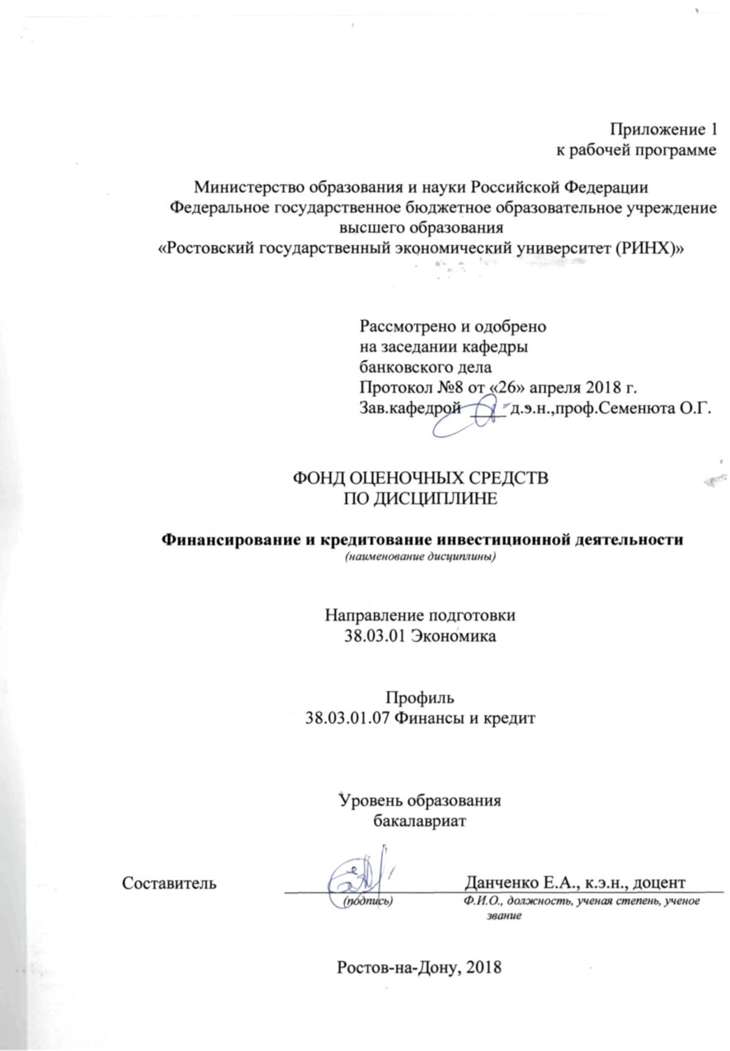

**Оглавление**

1 Перечень компетенций с указанием этапов их формирования в процессе освоения образовательной программы 2

2 Описание показателей и критериев оценивания компетенций на различных этапах их формирования, описание шкал оценивания 2

3 Типовые контрольные задания или иные материалы, необходимые для оценки знаний, умений, навыков и (или) опыта деятельности, характеризующих этапы формирования компетенций в процессе освоения образовательной программы 4

4. Методические материалы, определяющие процедуры оценивания знаний, умений, навыков и (или) опыта деятельности, характеризующих этапы формирования компетенций 26

**1 Перечень компетенций с указанием этапов их формирования в процессе освоения образовательной программы**

1.1 Перечень компетенций с указанием этапов их формирования представлен в п. 3. «Требования к результатам освоения дисциплины» рабочей программы дисциплины.

**2 Описание показателей и критериев оценивания компетенций на различных этапах их формирования, описание шкал оценивания**

2.1 Показатели и критерии оценивания компетенций:

|  |  |  |  |  |
| --- | --- | --- | --- | --- |
| ЗУН, составляющие компетенцию | Показатели оценивания | Критерии оценивания | | Средства оценивания |
| ПК-3 способность выполнять необходимые для составления экономических разделов планов расчеты, обосновывать их и представлять результаты работы в соответствии с принятыми в организации стандартами | | | | |
| З основные формы и виды финансирования и кредитования инвестиционной деятельности, основные показатели рентабельности инвестиционного проекта  .  У -, оценивать эффективность инвестиционного проекта и кредитоспособность клиента без использования программных продуктов  В - навыками расчета банковских процентов и показателей рентабельности инвестиционного проекта | Изучение рекомендованной литературы, поиск и сбор необходимой литературы и статистических данных, использование современных информационно- коммуникационных технологий и глобальных информационных ресурсов, анализ собранных данных и их интерпретация, выполнение расчетов по оценке эффективности инвестпроектов | Полнота и содержательность ответа; умение пользоваться информационными ресурсами при подготовке к занятиям; соответствие представленной в ответах информации материалам лекции и учебной литературы, сведениям из информационных ресурсов Интернет; Решение задач и ситуаций (в полном объеме или частично),правильность расчета показателей , их интерпретация и оформление кратким выводом с обоснованием мнения студента. | | *Т – (модуль 1 – тест 1-50, модуль 2 варианты 1-4)*  *Р – (темы 1-16)*  *ПР – (вопрос 1 вариантов 1, 2)* |
| ПК- 11 - способность критически оценить предлагаемые варианты управленческих решений и разработать и обосновать предложения по их совершенствованию с учетом критериев социально-экономической эффективности, рисков и возможных социально-экономических последствий | | | | |
| З экономическое содержание и цели инвестиционного процесса  У выявлять проблемы, применять правила и процедуры выбора организационно-управленческих решений в сфере инвестиционной деятельности  В методами построения развития ситуаций в сфере инвестиционной деятельности | Изучение нормативно-правовой базы, регулирующей деятельность банков; решение комплекса задач и ситуационных заданий; участие в деловых играх и тренингах | Решение задач и ситуаций (в полном объеме или частично),правильность расчета показателей , их интерпретация и оформление кратким выводом с обоснованием мнения студента. Усвоение и применение материала в процессе , участия в групповых играх и тренингах | *Р –*  *(темы 17-41)*  *ПР – (вопрос 2 вариантов 1, 2)*  С - (вопрос 1-26 модуля 1 , 1-30 модуля 2)  СЗ - (СЗ 1)  ДИ | |

*\* , С – собеседование, , ПР – письменная работа, Т – тест, СЗ –ситуационные задания, Р – реферат, ДИ – деловая (ролевая) игра*

2.2 Шкалы оценивания:

Текущий контроль успеваемости и промежуточная аттестация осуществляется в рамках накопительной балльно-рейтинговой системы в 100-балльной шкале.

50 – 100 баллов (зачет)

0-49 баллов (незачет)

**3 Типовые контрольные задания или иные материалы, необходимые для оценки знаний, умений, навыков и (или) опыта деятельности, характеризующих этапы формирования компетенций в процессе освоения образовательной программы**

Министерство образования и науки Российской Федерации

Федеральное государственное бюджетное образовательное учреждение высшего образования

«Ростовский государственный экономический университет (РИНХ)»

Кафедра Банковское дело

(наименование кафедры)

**Вопросы к экзамену**

по дисциплине**Финансирование и кредитование инвестиционной деятельности**

*(наименование дисциплины)*

1.  Раскройте экономическое содержание, особенности и цели инвестиционного процесса.

2.  Охарактеризуйте три воспроизводственные формы инвестиционного процесса: содержание факторы

3.  Дайте характеристику инвестиционной активности как фактора экономического роста. Понятие инвестиционного дохода.

4.  Охарактеризуйте «ресурсы» как воспроизводственную форму инвестиций: особенности формирования, структура элементов.

5.  Дайте характеристику капитальных вложений и их структуры. Взаимосвязь инвестиций и капитальных вложений.

6.  Дайте характеристику инвестиционной деятельности, ее форм, субъектов, объектов.

7.  Охарактеризуйте кругооборот инвестиций и его три стадии.

8.  Охарактеризуйте оборот инвестиций, инвестиционный цикл и его периоды.

9.  Охарактеризуйте инвестиционный рынок как структурный элемент финансового рынка, его особенности.

10. Охарактеризуйте инвестиционные операции банков с ценными бумагами: понятие и классификация.

11. Раскройте факторы, определяющие структуру портфельных инвестиций. Модели портфеля ценных бумаг.

12. Дайте характеристику процессу формирования портфеля ценных бумаг и управления им в коммерческом банке.

13. Дайте описание механизму регулирования рынка ценных бумаг в РФ. Функции Банка России в регулировании рынка ценных бумаг.

14. Охарактеризуйте структуру источников финансирования инвестиционной деятельности и методы ее оптимизации.

15. Охарактеризуйте средства бюджета как источник финансирования инвестиционной деятельности и их роль в условиях рыночной экономики.

16. Охарактеризуйте внебюджетные источники финансирования инвестиционной деятельности: их структуру и способы формирования.

17. Охарактеризуйте собственные средства инвестора в организации финансирования инвестиционной деятельности: источники и способы формирования.

18. Раскройте процесс мобилизация внутренних ресурсов в строительстве как способ формирования источника финансирования инвестиционной деятельности

19. Охарактеризуйте привлеченные, заемные средства инвесторов в организации финансирования инвестиционной деятельности: преимущества и ограничения.

20. Охарактеризуйте кредитные источники финансирования инвестиционной деятельности: структуру, достоинства и ограничения.

21. Охарактеризуйте банковский инвестиционный кредит как особый источник инвестиционных ресурсов. Границы инвестиционного кредита.

22. Раскройте лизинг как способ форсирования инвестиционных ресурсов. Его достоинства и границы.

23. Охарактеризуйте иностранные инвестиции и их роль на инвестиционном рынке России.

24. Раскройте основные показатели оценки эффективности инвестиционных проектов. Принцип комплексности оценки.

25. Раскройте проблемы оценки инвестиционных проектов российскими банками.

26. Охарактеризуйте строительный комплекс и его структуры. Особенности строительной продукции как товара и этапы осуществления капитальных вложений.

27. Охарактеризуйте конкурсное проектирование и его организацию. Этапы создания ПИР. Условия финансирования инвестиционной деятельности.

28. Раскройте особенности ценообразования на строительном рынке. Методы определения стоимости СМР.

29. Раскройте организацию и финансирование капитальных вложений при подрядном способе строительства. Типы договоров подрядных строительных работ.

30. Охарактеризуйте состав участников подрядных торгов-тендеров.

31. Охарактеризуйте функции тендерного комитета.

32. Раскройте порядок проведения подрядных торгов.

33. Охарактеризуйте хозяйственный способ строительства: содержание, область применения. Особенности организации финансирования капитальных вложений при хозяйственном способе строительства

34. Раскройте понятие системы финансирования и условий финансирования инвестиционной деятельности. Необходимость и возможность бюджетного финансирования инвестиций в условиях рыночной экономики.

35. Охарактеризуйте особенности и инструменты бюджетного финансирования инвестиционной деятельности. Бюджетный Кодекс РФ о организации финансирования капитальных вложений за счет средств бюджета.

36. Охарактеризуйте финансирование капитальных вложений при использовании бюджетных средств в РФ. Инвестиционный налоговый кредит.

37. Охарактеризуйте внебюджетные источники финансирования инвестиционной деятельности: их структуру, способы формирования и роль в условиях рыночной экономики.

38. Раскройте особенности банковского проектного финансирования: содержание, формы, достоинства и границы применения.

39. Охарактеризуйте кредитные источники финансирования инвестиционной деятельности: структура, достоинства и ограничения

40. Охарактеризуйте кредит как источник финансирования инвестиционной деятельности. Границы инвестиционного кредита.

41. Раскройте сущность и роль инвестиционного кредита в рыночной экономике

42. Охарактеризуйте задачи инвестиционного кредита в инвестиционной сфере. Проблемы формирования инвестиционной стратегии в коммерческих банках.

43. Охарактеризуйте организацию инвестиционного кредитования в коммерческих банках: нормативную базу, этапы кредитного процесса.

44. Раскройте особенности принятия решения по кредитной заявке инвестиционного кредита. Базовые принципы кредитного анализа.

45. Охарактеризуйте основные показатели оценки эффективности инвестиционных проектов. Принцип комплексности оценки. Проблемы оценки инвестиционных проектов российскими банками.

46. Раскройте особенности кредитного договора по инвестиционному кредиту: значение и содержание. Специфика форм обеспечения возвратности инвестиционного кредита.

47. Охарактеризуйте методы, способы кредитования и категории кредита, используемые при инвестиционном кредитовании. Цена инвестиционного кредита.

48. Охарактеризуйте синдицированный кредит в инвестиционном кредитовании: характеристики, процесс организации.

49. Раскройте содержание этапа сопровождения инвестиционного кредита: задачи и особенности организации.

50. Раскройте содержание этапа «завершение сделки» инвестиционного кредитования. Кредитное дело заемщика: его структура и значение.

51. Охарактеризуйте потребительский кредит: экономическую природу и роль в обеспечении инвестиционных целей. Особенности в организации инвестиционного кредитования физических лиц.

52. Раскройте сущность ипотечного кредита и ипотеки. Правовая основа ипотечного кредитования в РФ и роль в активизации реальных инвестиций.

53. Охарактеризуйте организацию ипотечного кредитования, этапы ипотечного кредитования.

54. Раскройте функции ипотечного кредита. Проблемы развития ипотечного кредитования в России.

Критерии оценивания:

|  |  |
| --- | --- |
| оценка **«зачтено»** | * изложенный материал фактически верен, выявлено наличие знаний в объеме изученной темы, грамотное и логически стройное изложение материала. |
| оценка **«не зачтено»** | * материал слабо связан с темой, при наличии грубых ошибок , непонимания сущности излагаемого вопроса, неуверенности и неточности ответов. |

Министерство образования и науки Российской Федерации

Федеральное государственное бюджетное образовательное учреждение высшего образования

«Ростовский государственный экономический университет (РИНХ)»

Кафедра Банковское дело

(наименование кафедры)

**Тесты письменные и/или компьютерные\***

по дисциплине**Финансирование и кредитование инвестиционной деятельности**

(наименование дисциплины)

**1. Банк тестов по модулям и (или) темам**

Модуль 1 Экономические основы инвестиционной деятельности и ее формы

1.Чистые инвестиции представляют собой:

* общий объем всех доходов за определенный период, уменьшенный на сумму всех расходов за тот же период
* общий объем всех расходов за определенный период
* общий объем инвестируемых средств в определенном периоде, уменьшенный на сумму амортизационных отчислений
* общий объем инвестируемых средств в определенном периоде

2. Выберите правильный вариант ответа на вопрос: В какой сфере протекает инвестиционная деятельность?

* услуг
* обращения
* материального производства
* нематериального производства

3. Выберите из списка составные части инвестиционного рынка:

* рынок инвестиций
* рынок инвестиционных товаров
* финансовый рынок
* денежный рынок

4. Выберите правильный вариант ответа из предлагаемого вам списка:

Субъектом инвестиционной деятельности, вкладывающим средства в объекты предпринимательской деятельности, является:

* инвестор
* заказчик
* пользователь объектов инвестиций
* исполнитель работ

5. Выберите правильный вариант ответа на вопрос: В каких формах существует инвестиционная деятельность?

* финансовых
* ресурсных
* доходных
* реальных
* капитальных

6. Перечислите стадии кругооборота инвестиций:

* доходная
* возмещенная и окупаемость
* затратная
* оптимальная

7. Впишите правильный ответ на вопрос: Движение, в котором инвестиции проходят три стадии и последовательно приобретают три воспроизводственные формы – это: ____________________________________________________

8. Укажите, из чего складывается инвестиционный спрос __________________________________________________

9. Инвестиционный рынок – это совокупность рынка____________________ и рынка __________________________

10. Целью доходной стадии кругооборота инвестиций является _____________________________________________

1. Какие из форм инвестиций относятся к воспроизводственным

* финансовые
* ресурсы
* реальные
* вложения
* доход

1. Основные виды элементов инвестиционных ресурсов это:

* реальные инвестиции
* материальные вложения
* денежные вложения
* портфельные инвестиции
* финансовые вложения
* имущественные права в связи с авторским правом

1. Назовите стадию кругооборота инвестиций, целью которой является  
   формирование потенциального инвестиционного спроса:

* доходная
* возмещение и окупаемость
* затратная

1. На каком из сегментов рынка ценных бумаг происходит привлечение  
   инвестиционных ресурсов эмитентами?

* на первичном рынке ценных бумаг
* на вторичном рынке ценных бумаг
* на первичном и вторичном рынках ценных бумаг

1. Рынок, на котором в соответствии с законами рынка совершается обмен  
   инвестиционными товарами – это_______________________________________
2. Выберите из списка правильные варианты ответа на вопрос:  
   Финансовый рынок - это:

* кредитный рынок
* банковский рынок
* торговый рынок
* рынок ценных бумаг
* инвестиционный рынок

1. Какими экономическими законами регулируется инвестиционный рынок:

* законом спроса
* законом предложения
* законом стоимости
* законами государства
* законами торговых отношений

1. Инвестиционная политика государства – это__________________________________________________________________
2. Потенциальный инвестиционный спрос формируется на ________________________ стадии кругооборота инвестиций
3. Инвестиционный цикл – это _____________________________________________________________________
4. Укажите признаки инвестиционного дохода

* является частью ВНП
* его формирование увеличивает НД
* формируется в сфере производства
* формируется в сфере обращения

1. Что не относится к элементам инвестиций:

* материальные вложения
* денежно-финансовые вложения
* имущественные права в связи с авторским правом
* залоговые права

1. Инвестиционная деятельность в нашей стране регулируется:

* конституцией РФ
* Гражданским кодексом РФ
* законами РФ об инвестициях и инвестиционной деятельности

1. Отрицательная сумма чистых инвестиций характеризует:

* экономический рост
* снижение производственного потенциала
* отсутствие экономического роста

1. Субъектом инвестиционной деятельности, выполняющим по договору  
   работы, являются:

* подрядчик.
* заказчик
* инвестор
* пользователь результатами инвестиций

1. Инвестиционная политика государств опирается на:

* нормативные акты Банка России
* инвестиционные регламенты государственных предприятий
* Федеральные Законы
* Гражданский и Бюджетный Кодексы
* Налоговый Кодекс

1. Впишите правильный вариант ответа на вопрос: Спрос на инвестиционном рынке формируется как единство __________________________________________________________________________
2. Реальный инвестиционный спрос формируется на ________________________________стадии кругооборота инвестиции.

29. .Признаки инвестиционных товаров:

* покупается впрок
* приносит доход по истечении определенного срока
* рынок носит признаки монопольного
* все ответы верны

30. Оборот инвестиций – это ______________________________________________________________________________________

1. Реальные инвестиции это:

* капитальные вложения
* вложения в прирост оборотных активов
* инвестирование в нематериальные активы
* все выше перечисленное

1. Косвенное регулирование инвестиционной деятельности государства  
   осуществляется посредством:

* создание благоприятных условий для развития инвестиционной  
  деятельности
* участия государства в инвестиционной деятельности

1. Может ли предприятие совмещать функции двух и более субъектов  
   инвестиционной деятельности?

* не имеет право
* имеет право

1. Впишите правильный ответ на следующий вопрос:

Совокупность рыночных механизмов перераспределения денежных средств между хозяйствующими субъектами кредитного рынка и рынка ценных бумаг – это_____________________________ ______________

1. Выберите правильные варианты ответов на вопрос:  
   Инвестиционный рынок состоит из:

* финансового рынка
* кредитного рынка
* денежного рынка
* рынка инвестиций
* рынок инвестиционных товаров

1. Стадиями кругооборота инвестиций являются:

* возмещение и окупаемость
* доходная
* кредитная
* ресурсная
* затратная

1. Какие товары обращаются на рынке инвестиций ? ______________________________________________
2. Какая из форм движения инвестиционных ресурсов длиннее:

* инвестиционный цикл
* оборот инвестиций
* кругооборот инвестиций

1. Привлечение ресурсов эмитентами происходит на __________________________ рынке ценных бумаг

40 . Основные особенности инвестиционного процесса это:

* инвестиции “рождаются из инвестиций”
* инвестиции находятся в состоянии потока
* всякий предпринимателский доход является инвестиционным
* не всякий предпринимателский доход является инвестиционным

1. Капитальные вложения – это:

* размещение капитала в ценные бумаги
* инвестирование в создание новых или воспроизводство действующих фондов
* инвестиции в любые объекты
* инвестиции в новые технологии

1. Каким является рынок инвестиционных товаров?

* вторичным
* первичным
* вторичным и первичным

1. Существуют следующие типы институциональньгх инвесторов:

* пенсионный фонд
* страховые компании
* население
* инвестиционные компании
* субъекты малого бизнеса
* промышленные предприятия
* коммерческие банки

1. Имеют ли право обжаловать в суде действие (бездействие) органов  
   государственной власти субъекты инвестиционной деятельности?

* имеют право
* не имеют право

1. Инвесторами могут быть:

* резиденты
* нерезиденты
* физические лица
* юридические лица

1. Период, в течение которого в процессе кругооборотов достигается  
   полное возмещение вложенных ресурсов - это:

* чистая прибыль
* инфляция
* инвестиционный цикл

1. Целью затратной стадии кругооборота инвестиций является формирование _______________________________________________________________________

48. Выберите из списка составные части инвестиционного рынка:

* рынок инвестиций
* рынок инвестиционных товаров
* финансовый рынок

49.Реальный инвестиционный спрос формируется на ________________ стадии кругооборота инвестиций

50. К реальным инвестициям относятся вложения в:

* ценные бумаги
* землю _
* капитальные вложения

Модуль 2 Организация финансирования и кредитования инвестиционной деятельности

Вариант 1.

*1. На какие основные группы можно разделить в рыночной экономике источники финансирования инвестиций?*

1. внутренние национальные
2. иностранные
3. смешанные
4. российские
5. все выше перечисленные

*2. Что является источником формирования собственных средств в строительстве:*

1. Возвратные суммы
2. Доходы от попутной деятельности в ходе строительства
3. Мобилизация оборотных средств в строительстве
4. Все выше перечисленное

*3.Какие инструменты заимствования инвестиционных ресурсов существуют на рынке ценных бумаг?*

1. акции
2. фьючерсы
3. облигации
4. варранты
5. все выше перечисленное

*4. Что такое лизинг?*

1. . зачет взаимных требований
2. форма долгосрочной аренды
3. переуступка арендных требований банку
4. все выше перечисленное

*5. Перечислите факторы привлекательности экономики для иностранных инвесторов::*

1. совершенство правовой базы
2. степень выставленных гарантий
3. политическая стабильность
4. все выше перечисленное

*6.С помощью какого показателя определяется эффективность привлечения дополнительных источников инвестиций?*

1. взвешенной средней стоимости капитала;
2. маржинальной стоимостью капитала;
3. эффективности использования собственного капитала;
4. чистой приведенной стоимостью.

*7. На каком из сегментов рынка ценных бумаг происходит привлечение инвестиционных ресурсов эмитентами?*

* 1. на первичном рынке ценных бумаг;
  2. на вторичном рынке ценных бумаг;
  3. на первичном и вторичном рынках ценных бумаг.

8.Какие  *типы договоров сопровождают сделку лизинга:*

1) договор кредитный

2) договор лизинга

3) договор страхования

4) договор купли-продажи

9.Одно из преимуществ инвестиционного кредита как источника состоит в ______________________________________________________________________________

Вариант № 2.

*1. Какие источники относят к собственным средствам инвестора?*

* 1. амортизационные отчисления;
  2. чистая прибыль;
  3. привлеченные ресурсы;
  4. здания, оборудование;
  5. бюджетные средства.

*2. Что относится к бюджетным источникам финансирования инвестиций?*

1. средства государства, которые предусматриваются в виде специальной статьи в федеральном и муниципальных бюджетах
2. денежные ресурсы городов и поселков
3. налоговые поступления

*3. Привлеченные финансовые средства инвестора составляют:*

1. банковские кредиты
2. средства от продажи акций
3. средства от размещения облигационных займов
4. бюджетные кредиты
5. паевые и иные взносы юридических и физических лиц
6. ассигнования из государственных и местных бюджетов

*4. Что является источником формирования собственных средств в строительстве:*

1. Возвратные суммы
2. Доходы от попутной деятельности в ходе строительства
3. Мобилизация оборотных средств в строительстве
4. Все выше перечисленное

*5. Кто входит в состав основных субъектов лизинговой сделки?*

1. лизингодатель
2. лизингополучатель
3. поставщик оборудования
4. кредитор
5. страховая компания

*6. Для определения структуры капитала рассчитывают следующий показатель:*

1. чистую настоящую стоимость
2. маржинальную стоимость капитала
3. внутреннюю ставку доходности
4. коэффициент - бета -
5. чистую приведенную

*7. Как называется посредническая деятельность, связанная с переуступкой платежных требований?*

1. инкассирование
2. кредитование
3. финансирование
4. лизинг
5. факторинг
6. *Укажите типы договоров, сопровождающих сделку факторинга*

1) договор кредитный

2) договор лизинга

3) договор страхования

4) договор куплми-продажи

5) договор факторинга

9.О*сновной источник собственных средств инвестора- это__________________________*

Вариант № 3.

1. *Что входит в состав национальных источников финансирования инвестиций?*

1. иностранные
2. бюджетные
3. транснациональные
4. внебюджетные
5. все выше перечисленные

*2. В каких сегментах финансового рынка формируются источники финансирования инвестиционной деятельности?*

1. фондовый рынок
2. ценные бумаги, обращающиеся на фондовом рынке
3. кредитный рынок
4. все выше перечисленное

*3. На каком из сегментов рынка ценных бумаг происходит привлечение инвестиционных ресурсов эмитентами?*

* 1. на первичном рынке ценных бумаг;
  2. на вторичном рынке ценных бумаг;
  3. на первичном и вторичном рынках ценных бумаг.

*4.. Собственные финансовые ресурсы инвестора:*

1. паевые взносы
2. облигационные займы
3. фонды накопления, образуемые на основе чистой прибыли
4. средства, получаемые от продажи акций
5. внутрихозяйственные резервы  
   амортизационные отчисления

*5. Структура источников финансирования инвестиций определяется:*

1. Сущностью инвестиционной деятельности
2. общественно-экономическими отношениями
3. Инвестиционной политикой государства
4. Все выше перечисленное

*6. Укажите формы лизинга исходя из степени окупаемости?*

1. оперативный
2. финансовый
3. кредитный
4. целевой

*7. Какие компоненты включает в себя факторинговая комиссия?*

* 1. фиксированный сбор за обработку документов
  2. фиксированный процент от оборота поставщика
  3. стоимость кредитных ресурсов
  4. все выше перечисленное

*8. Укажите типы договоров, сопровождающих сделку инвестиционного кредитования*

1) договор кредитный

2) договор лизинга

3) договор страхования

4) договор куплми-продажи

5) договор факторинга

*9.Основное достоинство акционирования как источника инвестиционной деятельности – это_________________________________________________________*

Вариант № 4.

*1.Укажите преимущества инвестиционного кредита как источника финансирования инвестиционной деятельности*

1. имеет долгосрочный характер
2. позволяет привлечь ресурсы раньше, чем будет поступать доход
3. кредитор стимулирует достижение целей проекта
4. кредитор осуществляет дополнительный контролем за ходом исполнения параметров проекта

*2. Какой вид ценных бумаг является инструментом привлечения инвестиций?*

* 1. вексель;
  2. акция;
  3. облигация;
  4. депозитный сертификат.

*3. Что относится к заемным источникам финансирования инвестиции?*

1. банковский кредит;
2. выпуск облигаций;
3. привлеченные ресурсы;
4. лизинг;
5. факторинг.

*4Перечислите преимущества лизинговых отношений для банка?*

1. банк несет на себе обязательства
2. исключается риск нецелевого использования оборудования
3. увеличивается вероятность возврата ресурсов банка
4. не требует дополнительного залога

*5Перечислите границы банковского кредита?*

1.качественные

2. количественные

3.объективные

4.субъективные

5.все выше перечисленные

*6.Укажите формы иностранных инвестиций в соответствии с российским законодательством?*

1. прямые инвестиции
2. портфельные инвестиции
3. прочие инвестиции - кредит частного характера, кредиты, полученные от международных финансовых организаций
4. инвестиции физ. и юр. лиц в акции не менее 10 % от их общей совокупности (контрольный пакет)
5. все выше перечисленное

*7.Какие услуги предоставляются в банках в рамках факторинговых отношений?*

1. финансирование оборотных средств
2. покрытие ряда рисков, торговых операций
3. административное управление дебиторской задолженностью
4. все выше перечисленное
5. *Укажите составные части лизингового платежа .*

1.Плата за кредитные ресурсы

2.Оплата командировочных расходов

3. сумма амортизации

4.страховая премия

*9.Осущесмтвление постоянного контроя за исполнением проекта ( как финансовым, так и технологическим) предполагают ____________________________источники финансирования инвестиционной деятельностью*

**2. Инструкция по выполнению**

По каждому тесту может быть один или несколько правильных ответов.

**Критерии оценки:**

* оценка «зачтено» выставляется студенту, если студент ответил правильно на51-100% заданий теста;
* оценка «незачет»»,  если менее чем на 50%.

**Оформление задания для  деловой (ролевой) игры**

Министерство образования и науки Российской Федерации

Федеральное государственное бюджетное образовательное учреждение высшего образования

«Ростовский государственный экономический университет (РИНХ)»

Кафедра Банковское дело (наименование кафедры)

**Деловая (ролевая) игра**

по дисциплине**Финансирование и кредитование инвестиционной деятельности**

(наименование дисциплины)

**1 Тема (проблема, ситуация):**  Деловая игра «Кредитование банком инвестиционного проекта»

**2 Концепция игры**

Предприятие запланировало реализовать инвестиционный проект. Для его успешной реализации необходим инвестиционный кредит. Требуется оценить инвестиционную привлекательность проекта и построить прогноз денежных потоков с учетом платежей по кредиту.

**3 Роли:**

- финансовые менеджеры предприятия;

- кредитные эксперты коммерческого банка;

**4 Ожидаемый(е)  результат (ы)**

Прогноз денежных потоков инвестиционного проекта, учитывающий предполагаемые платежи предприятия за кредит

.

**Критерии оценивания:**

- оценка «зачтено» выставляется студенту, если он активно участвовал в групповом обсуждении, выполнял часть расчетов и группа в целом справилась с заданием;

- оценка «не зачтено» выставляется студенту, если выполнялось хотя бы одно условие: студент не участвовал в групповом обсуждении, не выполнял или выполнял неверно расчеты или группа, в которую он входил не справилась с заданием;

(подпись)

Министерство образования и науки Российской Федерации

Федеральное государственное бюджетное образовательное учреждение высшего образования

«Ростовский государственный экономический университет (РИНХ)»

Кафедра Банковское дело**.**

(наименование кафедры)

**Ситуационное задание**

по дисциплине**Финансирование и кредитование инвестиционной деятельности**

**Задание(я):**

- Определение доходности ценных бумаг, исследование изменения соотношения риска и доходности ценных бумаг.

- Определение средневзвешенной и маржинальной стоимости капитала, оптимизации источников финансирования.

- Определение размера и структуры лизинговых платежей, преимущества лизинга как способа формирования инвестиционных ресурсов.

- Определение эффективности инвестиционных проектов.

**Критерии оценки:**

- оценка «зачтено» выставляется студенту, если студент смог понять связь изучаемого кейса с изучаемой темой, выделить главное в рассматриваемой ситуации;

- оценка «не зачтено», если студент не смог раскрыть связь кейс-задачи с проблемными вопросами темы.

Министерство образования и науки Российской Федерации

Федеральное государственное бюджетное образовательное учреждение высшего образования

«Ростовский государственный экономический университет (РИНХ)»

Кафедра Банковское дело

(наименование кафедры)

**Вопросы для собеседования**

по дисциплине**Финансирование и кредитование инвестиционной деятельности**

(наименование дисциплины)

**Модуль 1 «Экономические основы инвестиционной деятельности и ее формы»**

* + - 1. Сформулируйте определение понятия «инвестиции».
      2. Перечислите основные виды элементов инвестиционных ресурсов и датйте их характеристику.
      3. Выделите наиболее существенные признаки инвестиционного процесса.
      4. Какие существуют воспроизводственные формы инвестиционного процесса?
      5. Охарактеризуйте взаимосвязь процесса инвестирования и производственного предпринимательства.
      6. Какие ресурсы могут относиться к инвестиционным?
      7. Инвестиционный доход и социальный эффект.
      8. Что обусловливает необходимость инвестиционной деятельности?
      9. В чем состоит отличие инвестиционной деятельности от основной деятельности?
      10. Какими законами и законодательными актами регулируется инвестиционная деятельность?
      11. Охарактеризуйте субъектов и объекты инвестиционной деятельности.
      12. Что такое кругооборот инвестиций?
      13. В чем заключается особенность оборота инвестиций?
      14. Охарактеризуйте периоды инвестиционного цикла.
      15. Какова структура финансового рынка?
      16. Каковы особенности инвестиционного рынка?
      17. Выделите основные операции банков с ценными бумагами.
      18. Какова классификация операций банков с ценными бумагами?
      19. Какими законами регулируется рынок ценных бумаг в России?
      20. Какие существуют модели портфелей ценных бумаг?
      21. Что представляет собой «эффективная граница Марковица»?
      22. Какие недостатки имеет модель «доходность-риск» Марковица?
      23. В чем отличие модели Шарпа от модели Марковица?
      24. Каким образом может быть снижена степень риска портфеля?
      25. Количественная и качественная оценка рисков.
      26. Какие существуют методы управления рисками?

**Модуль 2 «Организация финансирования и кредитования инвестиционной деятельности»**

* + - 1. Выделите основные источники финансирования инвестиционной деятельности.
      2. Какова структура источников финансирования инвестиционной деятельности?
      3. В чем заключается оптимизация источников финансирования?
      4. Что такое средневзвешенная и маржинальная стоимость капитала?
      5. От чего зависит величина государственно поддержки инвестиционной деятельности?
      6. Какие собственные средства инвесторы могут использовать для финансирования инвестиционной деятельности?
      7. В чем заключаются преимущества и ограничения в использовании привлеченных и заемных средств?
      8. Дайте определение понятию «банковский инвестиционный кредит»?
      9. Что такое строительный комплекс, какова его структура?
      10. Охарактеризуйте особенности строительной продукции.
      11. Дайте характеристику особенностям организации конкурсного проектирования.
      12. Перечислите основные виды строительной документации.
      13. Дайте характеристику содержанию договора строительного подряда.
      14. Какова структура сметной документации?
      15. Каковы основные особенности и методы ценообразования в строительстве?
      16. Выделите особенности организации и финансирования капитальных вложений при подрядном способе строительства.
      17. Выделите особенности финансирования капитальных вложений при хозяйственном способе строительства.
      18. Охарактеризуйте понятие «бюджетный кредит».
      19. Чем определяется доля государственного финансирования капитальных вложений?
      20. Какова правовая база бюджетного финансирования инвестиционной деятельности?
      21. Выделите формы бюджетного финансирования инвестиций.
      22. Какие Вы знаете показатели эффективности инвестиционного проекта?
      23. Какие в настоящее время существуют проблемы оценки эффективности инвестиционных проектов коммерческим банком?
      24. Сформулируйте основные отличия денежного кредита от инвестиционного.
      25. Каковы основные задачи и свойства инвестиционного кредита?
      26. Перечислите функции банков в инвестиционной сфере.
      27. Какие подходы к формированию инвестиционной стратегии банка в сфере инвестиционной деятельности выделяют?
      28. Понятие проектного финансирования. Роль банков в организации проектного финансирования
      29. Выделите особенности экспертизы кредитной заявки по инвестиционному кредиту.
      30. Каковы особенности кредитных договоров по инвестиционному кредиту, их значение и содержание?

**Критерии оценки:**

* оценка «зачтено» выставляется студенту, если он раскрывает все существенные характеристики предмета собеседования;
* оценка «не зачтено»,  если студент не знает основных характеристик предмета обсуждения.

Министерство образования и науки Российской Федерации

Федеральное государственное бюджетное образовательное учреждение высшего образования

«Ростовский государственный экономический университет (РИНХ)»

Кафедра Банковское дело

(наименование кафедры)

**Комплект заданий для письменной работы**

по дисциплине**Финансирование и кредитование инвестиционной деятельности**

(наименование дисциплины)

**Модуль 1 «Экономические основы инвестиционной деятельности и ее формы»**

**Вариант 1**

1. Раскройте экономическое содержание, особенности и цели инвестиционного процесса.

2. Раскройте факторы, определяющие структуру портфельных инвестиций. Модели портфеля ценных бумаг.

**Вариант 2**

1. Дайте характеристику капитальных вложений и их структуры. Взаимосвязь инвестиций и капитальных вложений.

2. Охарактеризуйте инвестиционные операции банков с ценными бумагами: понятие и классификация.

**Модуль 2 «Организация финансирования и кредитования инвестиционной деятельности»**

**Вариант 1**

1. Охарактеризуйте собственные средства инвестора в организации финансирования инвестиционной деятельности: источники и способы формирования.

2. Охарактеризуйте строительный комплекс и его структуры. Особенности строительной продукции как товара и этапы осуществления капитальных вложений.

**Вариант 2**

1. Раскройте особенности банковского проектного финансирования: содержание, формы, достоинства и границы применения.

2. Охарактеризуйте хозяйственный способ строительства: содержание, область применения. Особенности организации финансирования капитальных вложений при хозяйственном способе строительства

**Критерии оценки:**

* оценка **«зачтено»** выставляется студенту, если написан полный, развёрнутый ответ на оба поставленные вопросы, в соответствии с логикой изложения; если в ответе на один из поставленных вопросов были незначительные неточности;
* оценка **«не зачет»** выставляется в случае, если обучающийся при ответе на один или оба вопроса допускал ошибки по существу.

Министерство образования и науки Российской Федерации

Федеральное государственное бюджетное образовательное учреждение высшего образования

«Ростовский государственный экономический университет (РИНХ)»

Кафедра Банковское дело (наименование кафедры)

**Темы рефератов**

по дисциплине**Финансирование и кредитование инвестиционной деятельности**

(наименование дисциплины)

**Тема «Экономическое содержание инвестиционной деятельности»**

1. Сбережения экономических агентов как источник инвестиций
2. Анализ трактовок понятия «инвестиции» в научной и практической литературе
3. Подходы к определению экономического содержания понятия «реальный сектор экономики»
4. Анализ динамики технологической и воспроизводственной структуры капитальных вложений в современной России
5. Анализ структуры капитальных вложений по критериям: отраслевому, по формам собственности, по источникам финансирования и др.
6. Особенности осуществления финансовых инвестиций в России
7. Роль государства в регулировании инвестиционной активности
8. Характеристика современной инвестиционной политики в России
9. Анализ состояния рынка инвестиционных товаров в РФ
10. Анализ динамики реальных инвестиций в России за последние пять лет (15 лет)
11. Понятие инвестиционного климата и его характеристика в современной России
12. Особенности недвижимости как объекта инвестиций

**Тема «Инвестиции в ценные бумаги»**

1. Понятие действительного и фиктивного капитала. Роль финансовых инвестиций в инвестиционном процессе.
2. Модель «доходность-риск» Марковица и ее недостатки
3. Отличия модели портфеля ценных бумаг Шарпа от модели Марковица
4. Анализ эффективности законодательной базы функционирования рынка ценных бумаг в России

**Тема «Структура источников финансирования инвестиционной деятельности и ее оптимизация».**

1. Характеристика системы источников финансирования инвестиционной деятельности в современной России
2. Механизм формирования амортизационных отчислений на российских предприятиях.
3. Источники обеспечения инвестиционной деятельности и их место на инвестиционном рынке России
4. Развитие рынка облигаций в современной России
5. Развитие рынка лизинговых услуг в современной России
6. Анализ динамики инвестиционного кредитования в современной России
7. Характеристика методов прямых и портфельных иностранных инвестиций в России

**Тема « Организация финансирования инвестиционной деятельности»**

1. Анализ российской практики проведения торгов-тендоров строительных работ.
2. Подходы к определению цен на строительную продукцию.
3. Договор строительного подряда, права и обязанности сторон.
4. Достоинства и недостатки хозяйственного способа строительства.
5. Особенности формирования доли государственного финансирования инвестиций в России.
6. Формы и инструменты государственного финансирования и кредитования инвестиционной деятельности в условиях рыночной экономики.
7. Возможности и границы бюджетного финансирования инвестиций.
8. Порядок формирования перечня стоек, финансируемых за счет средств федерального бюджеты.

**Тема « Организация кредитования банками инвестиционных проектов»**

1. Экономическая сущность и отличительные особенности инвестиционного кредита.
2. Формы обеспечения возвратности инвестиционного кредита в практике зарубежных стран.
3. Проблемы развития инвестиционного потребительского кредитования.
4. Направления совершенствования кредитного процесса при инвестиционном банковском кредитовании.
5. Правовое регулирование ипотечного кредитования, российские особенности.
6. Анализ динамики инвестиционного кредитования в Западной Европе (Германии и др.).
7. Проблемы развития ипотечного жилищного кредитования в РФ.
8. Проблемы и особенности развития рынка ипотечных ценных бумаг.
9. Роль коммерческих банков в развитии рынка ипотечных кредитов. (на примере российской и региональной практики).
10. Проблемы становления и развития вторичного рынка ипотечных ценных бумаг.

.

**Критерии оценки:**

|  |  |
| --- | --- |
| оценка **«зачтено»** | * изложенный материал фактически верен, выявлено наличие знаний в объеме изученной темы, грамотное и логически стройное изложение материала. Работа имеет законченный, самостоятельный характер. Оформление соответствует требованиям. |
| оценка **«не зачтено»** | * материал слабо связан с темой, при наличии грубых ошибок , непонимания сущности излагаемого вопроса, неуверенности и неточности ответов. Работа имеет незаконченный, несамостоятельный характер, присутствует плагиат |

**4. Методические материалы, определяющие процедуры оценивания знаний, умений, навыков и (или) опыта деятельности, характеризующих этапы формирования компетенций**

Процедуры оценивания включают в себя текущий контроль и промежуточную аттестацию.

Текущий контроль успеваемости проводится с использованием оценочных средств, представленных в п.3 данного приложения. Результаты текущего контроля доводятся до сведения студентов до промежуточной аттестации.

Промежуточная аттестация проводится в форме экзамена

Экзамен проводится по расписанию экзаменационной сессии в письменном виде. Экзаменационное задание содержит два вопроса. Проверка ответов и объявление результатов производится в день экзамена. Результаты аттестации заносятся в экзаменационную ведомость и зачетную книжку студента. Студенты, не прошедшие промежуточную аттестацию по графику сессии, должны ликвидировать задолженность в установленном порядке.

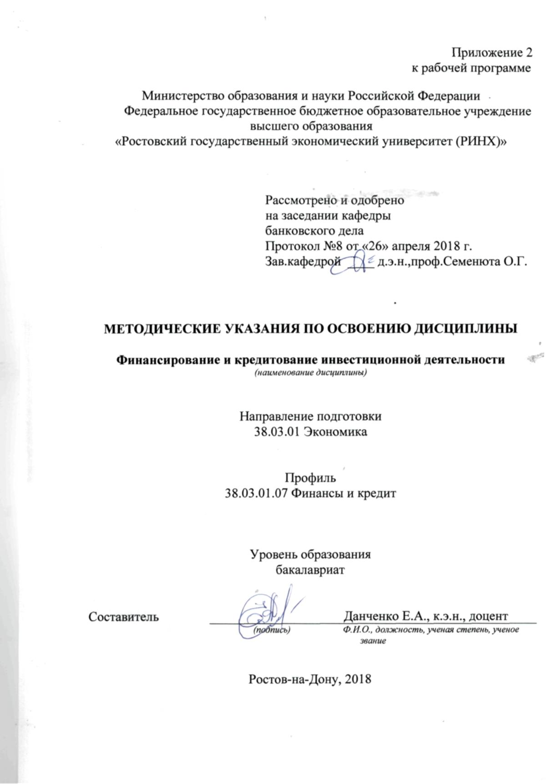

Методические указания по освоению дисциплины «Финансирование и кредитование инвестиционной деятельности» адресованы студентам всех форм обучения.

Учебным планом по направлению подготовки «Экономика» предусмотрены следующие виды занятий:

- лекции;

- практические занятия.

В ходе лекционных занятий рассматриваются формы финансирования и кредитования инвестиционной деятельности, даются рекомендации для самостоятельной работы и подготовке к практическим занятиям.

В ходе практических занятий углубляются и закрепляются знания студентов по ряду рассмотренных на лекциях вопросов, развиваются навыки использование современных информационно- коммуникационных технологий и глобальных информационных ресурсов.

При подготовке к практическим занятиям каждый студент должен:

– изучить рекомендованную учебную литературу;

– изучить конспекты лекций;

– подготовить ответы на все вопросы по изучаемой теме;

–письменно решить домашнее задание, рекомендованные преподавателем при изучении каждой темы.

По согласованию с преподавателем студент может подготовить реферат, доклад или сообщение по теме занятия. В процессе подготовки к практическим занятиям студенты могут воспользоваться консультациями преподавателя.

Вопросы, не рассмотренные на лекциях и практических занятиях, должны быть изучены студентами в ходе самостоятельной работы. Контроль самостоятельной работы студентов над учебной программой курса осуществляется в ходе занятий методом устного опроса или посредством тестирования. В ходе самостоятельной работы каждый студент обязан прочитать основную и по возможности дополнительную литературу по изучаемой теме, дополнить конспекты лекций недостающим материалом, выписками из рекомендованных первоисточников. Выделить непонятные термины, найти их значение в энциклопедических словарях.

Студент должен готовиться к предстоящему занятию по всем, обозначенным в рабочей программе дисциплины вопросам.

При реализации различных видов учебной работы используются разнообразные (в т.ч. интерактивные) методы обучения

Для подготовки к занятиям, текущему контролю и промежуточной аттестации студенты могут воспользоваться электронной библиотекой ВУЗа <http://library.rsue.ru/> . Также обучающиеся могут взять на дом необходимую литературу на абонементе вузовской библиотеки или воспользоваться читальными залами вуза.